Вариант 1
Содержание
Введение
Задача 1
Задача 2
Задача 3
Задача 4
Заключение
Библиографический список

Введение
В зависимости от размеров движения, рельефа местности, наличия населенных пунктов и расположения промышленных предприятий получили распространение три основные схемы участковых станций, отличающиеся расположением приемо-отправочных парков: поперечным, полупродольным, продольным. Встречаются на сети и некоторые другие схемы, в частности, с внутренним расположением сортировочного парка, последовательным расположением грузовых и пассажирских устройств, размещением приемо-отправочных парков с одной стороны главных путей, с парками, объемлющими локомотивное хозяйство и др. Применение того или иного типа при строительстве новых и развитии существующих станций определяется технико-экономическими расчетами и в первую очередь размерами капитальных вложений и эксплуатационными расходами.

Задача 1
На заданной схеме выполнить расстановку входных и выходных светофоров, знаков «Граница станции» и указать расстояния до них.
Род тяги – электровозная.
Марки стрелочных переводов 1/11.
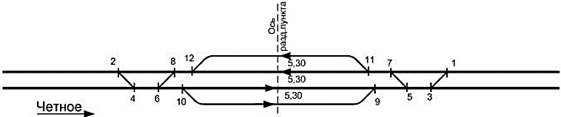
Решение:
Входные светофоры устанавливаются с каждой примыкающей к станции железнодорожной линии на расстоянии не менее 300 м при электровозной тяге противошерстного стрелочного перевода.
Расстояние а₀ для крестовины 1/11 и типа рельсов Р50 10,148 м. а=14,475 м.
Знак «Граница станции» устанавливается на главном пути, специализированном для отправления со станции, на расстоянии 50 м от противошерстного стрелочного перевода.
Расстояние от оси главного пути до знака «Граница станции» принимается по габариту приближения строений и составляет 3,1 м.
Расстояние от центра стрелочного перевода до светофора на железобетонной или металлической мачте с наклонной лестницей при междупутье 5,3 м и крестовине 1/11 составляет 72 м.
Расстояние от центра стрелочного перевода до предельного столбика для приемоотправочных путей, оборудованных электрическими рельсовыми цепями составляет 46,81 м.
Расстояние от оси пути до выходного светофора принимается по габариту приближения строений и составляет 2,45 м – при установке светофора в междупутье (3,1 м – при установке светофора с внешней стороны путей).
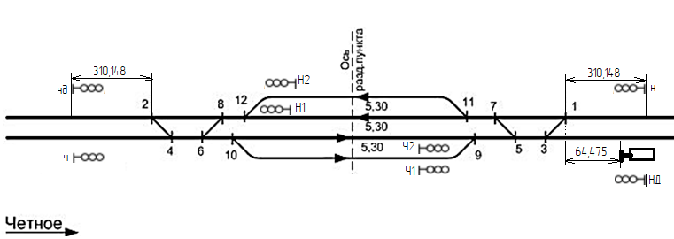

Задача 2 Определение путевого развития
Определить по нормативной таблице число путей в приемоотправочном парке сортировочной станции при смене поездных локомотивов при следующих исходных данных, приведенных в таблице.
Число двухпутных примыканий подходов к парку – 1
Резерв поездных локомотивов, % - 15
Размеры движения, поездов:
Транзитные поезда в парк - 39
Пассажирские со стороны прибытия - 15
Решение:
Число грузовых поездов в сутки от 37 до 48, поэтому число путей в парках при резерве 15% составит 5-6.
Т.к. число пассажирских поездов в сутки при одном двухпутном подходе не более 20, то число путей не увеличиваем.
Вывод: Для заданного приемоотправочного парка сортировочной станции принимаем путей.

Задача 3 Расчет проектных (существующих) отметок продольного профиля
Рассчитать проектные отметки на уклоноуказателях
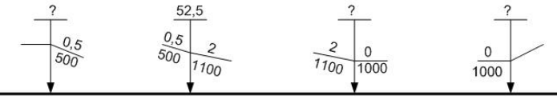
Решение:
Проектные отметки Н_{пр.отм.} рассчитываются по формуле:
$$Н_{пр.отм.}=Н_{пр.отм.}^{исх}±\frac{i*l}{1000}$$
где Н_{пр.отм} – исходная проектная отметка земли, м;
i – уклон, ‰;
l – расстояние между уклоноуказателями, м.
$Н_{пр.отм.}^{исх}=Н_{пр.отм.1}+\frac{i*l}{1000}=52.5+\frac{0.5*500}{1000}=52.75 м$
$Н_{пр.отм.2}=Н_{пр.отм.1}-\frac{i*l}{1000}=52,5-\frac{2*1100}{1000}=50,3 м$
$Н_{пр.отм.3}=50,3-\frac{0*1000}{1000}=50,3 м$
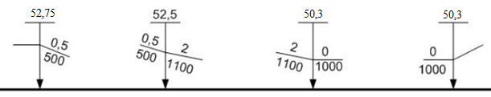

Задача 4 Горловина участковой станции
Добавить отсутствующие обязательные элементы в горловине
Продольного типа
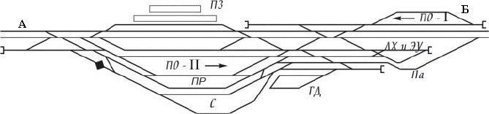
На схемах продольного типа парк ПО1 смещен на полезную длину относительно ПО2, причем из СП имеется выход в ПО1 – это обеспечивает безопасность движения и исключает пересечение маршрутов поездных локомотивов.
Для пропуска и приема пассажирских поездов предусмотрен обводной путь Iа.
Парк разборок расположен параллельно ПО2, причем в каждом парке имеется отдельный ход.
На станции имеется 3 горловины, которые более просты и нет перепробега поездных локомотивов – это обеспечивается за счет обводного пути IIа, который разгружает среднюю горловину. По нему отправляются четные сквозные поезда.
Преимущества: сокращается число пересечений маршрутов приема, отправления с маршрутами пассажирских поездов, локомотивов
Недостатки: требуется площадка значительной длины, требуется большой штат вагонников.
На двухпутных линиях лучше применять схему продольного типа.
Заключение
Из-за роста городов и для лучшего использования существующих устройств все большее распространение получают станции с последовательным расположением пассажирских и грузовых устройств, а узловые участковые станции — с внутренним расположением сортировочного парка.
Переустройство (развитие) промежуточных станций необходимо по разным причинам, одни из них связаны с увеличением пропускной и провозной способности всего направления, а другие — с ростом местного грузооборота и примыканием подъездных путей предприятий. В первом случае удлиняют приемо-отправочные пути, переустраивают горловины для включения второго главного пути, двухпутных вставок, укладывают дополнительные пути для перехода на пакетный график движения и др.; во втором — укладывают дополнительные приемо-отправочные пути, перестраивая горловины, расширяют складскую площадь, удлиняют погрузочно-разгрузочные фронты и др. В обоих случаях переустраивают устройства СЦБ и связи, контактную сеть и др.

Библиографический список
1. Савченко И.Е., Земблинов С.В., Страковский И.И. Железнодорожные станции и узлы. – М.: Транспорт, 1980. – 479 с.
2. Инструкция по проектированию станций и узлов на дорогах общей сети Союза ССР. –М.: Транспорт,1978. – 171 с.
3. Проектирование участковых станций. – Ю.И. Котельников. Учебное пособие. МПСРФ ДВГУПС.

